临汾市驰城建筑工程有限公司
职业病危害因素定期检测报告
1、用人单位名称、地址及联系人
企业名称 | 临汾市驰城建筑工程有限公司
单位地址 | 临汾市尧都区屯里镇沟上村屯里北108国道东侧
职业卫生负责人 | 霍晓磊 | 联系方式 | 18636739836
2、技术服务项目组人员名单
项目负责人 | 闫泽敏
行业技术人员 | 王锟
卫生工程人员 | 张子朝
公共卫生人员 | 范爱清
检测负责人 | 闫泽敏
检测人员 | 闫泽敏 武泽皓 李剑 武佳俊
检验负责人 | 师淑芳
检验人员 | 王浴静、张钟栗、何娟、申红鸽
报告书审核人 | 王高田
报告书签发人 | 李彦
- 现场调查、现场采样、现场检测的专业技术人员名单、时间，用人单位陪同 人
现场调查时间 | 2025.11.18
现场调查人员 | 闫泽敏 武泽皓 李剑 武佳俊 张子朝 范爱清
现场采样、测量时间 | 2025.11.20
现场采样、测量人员 | 闫泽敏 武泽皓 李剑 武佳俊
用人单位陪同人 | 霍晓磊
检测类型 | 定期检测
报告日期 | 2025.12.10
- 证明现场调查、现场采样、现场检测的图像影像

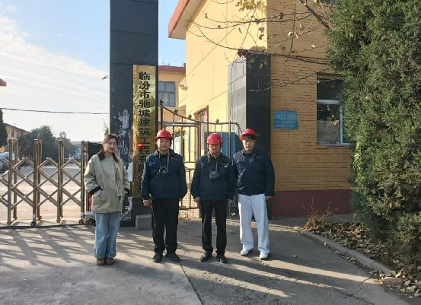
合影
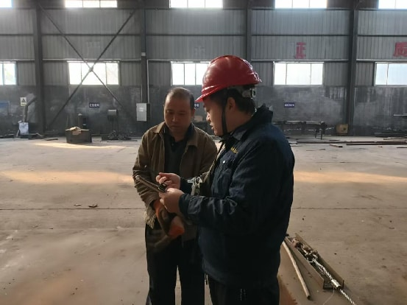
调查

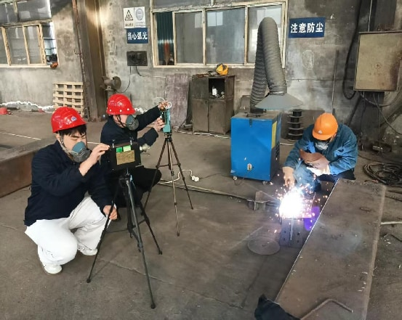
粉尘、 毒物采样
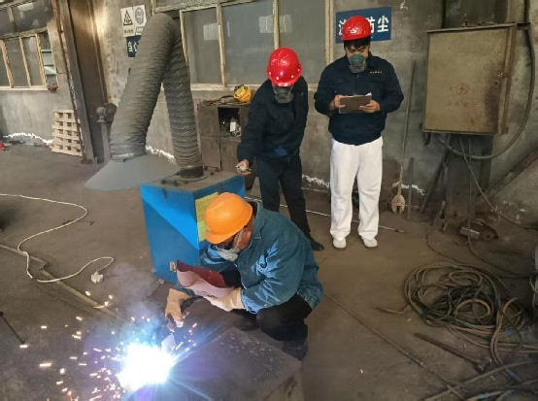
噪声测量
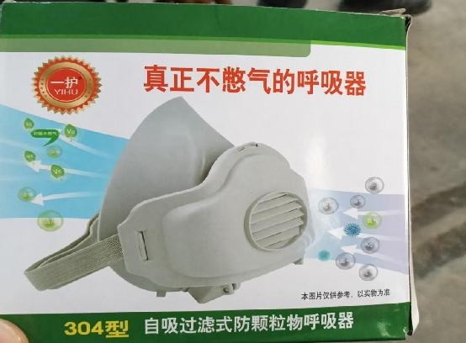
防尘口罩

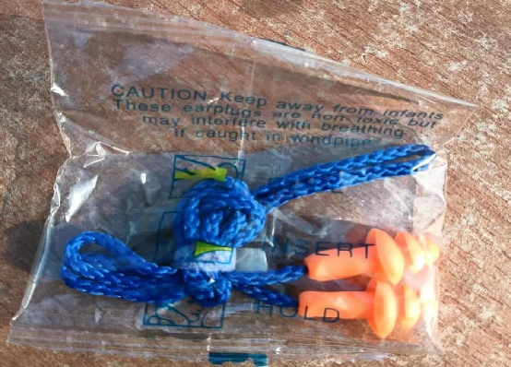
防噪耳塞

